ATTACHMENT A / ДОДАТОК А.

TECHNICAL SPECIFICATION / ТЕХНІЧНА СПЕЦИФІКАЦІЯ

Gantry crane (delivery, installation and commissioning included)
Козловий кран з доставкою, встановленням та введенням у експлуатацію

LOT_#1 / ЛОТ_№1

Please note that numerical parameters shall be indicated for proposed model(s). Provided parameters must be supported by the relevant document(s), namely a (declaration, certificate, catalogues, data sheets, drawings, manuals, or any other document confirming the fulfillment of the specified).
Будь ласка, зверніть увагу, що числові параметри повинні бути вказані для запропонованих моделей. Надані параметри повинні бути підтверджені відповідним документом (ами), а саме (декларацією, сертифікатом, каталогами, специфікаціями, кресленнями, інструкціями або будь-яким іншим документом, що підтверджує виконання зазначених вимог).

Item name / Назва. | Quantity, pcs. / Кількість, шт. | Delivery point / Місце та умови доставки. | Vendor specifies addresses of aftersales support in Ukraine. / Учасник вказує адреси післяпродажної підтримки в Україні.
Gantry crane (delivery, installation and commissioning included). / Козловий кран з доставкою, встановленням та введенням у експлуатацію. | 1 | DAP, Kharkiv city.

# | TECHNICAL DATA  ТЕХНІЧНІ ПАРАМЕТРИ | Data / Значення.
 |  | Required by the Customer / Необхідне Замовнику. | Guaranteed by the Supplier / Гарантоване постачальником.
1 | Type / Тип | Ganty crane / Козловий кран.
2 | Delivery, installation and commissioning / Доставка, монтаж та введення в експлуатацію. | YES / ТАК | The supplier has provided details regarding the sub-contractor's information and the permits/licenses currently accessible for the construction works.  Інформація про підрядні організації та наявні дозволи/ліцензії на виконання будівельних робіт вказується постачальником.
3 | Model, manufacturer, country of origin /  Модель, виробник, країна виробник. | Specified by vendor /  Вказується постачальником.
4 | Lifting capacity /  Вантажопідйомність. | 3.2 tons / 3.2 т
5 | Track width / Ширина колії (проліт крану) | 24 m / 24 м
6 | Length of crane movement /  Довжина переміщення крана. | 33 m / 33 м
7 | Lifting height (from the floor), not less /  Висота підйому (від підлоги), не менше. | 6.4 m / 6.4 м
8 | Lifting range /  Діапазон підіймання. | 18 m / 18 м
9 | Lifting element, not less /  Вантажопідйомний елемент, не менше. | Hook / Крюк
10 | Rail head / Ширина головки рейки. | 70 mm / 70 мм
11 | Site of the installation /  Місце встановлення. | Panel floor  Панельне перекриття.
12 | Full crane mass, not more /  Маса крана повна, не більше. | 7000 kg / 7000 кг
13 | Crane dimensions - length/width/height, not more.  Габарити крана – довжина/ширина /висота, не більше. | 25160/3160*/7550 mm
The height to the lower part of the main beam is 6950 mm. See dimensional drawing and photos. /
Висота до нижньої частини головної балки 6950 мм. Дивитись габаритне креслення та фотографії.
The lateral dimensions of the crane on one side should not exceed 240 mm from the axis of the crane rail. /
Бічний габарит крана з однієї сторони не повинен перевищувати 240 мм від осі підкранової рейки.
The crane must pass above the equipment and under the cabin of the bridge crane located above the gantry crane. The lateral dimensions of the crane should not touch the pipelines located near the crane track. See dimensional drawing and photos. / Кран повинен проходити над обладнанням та під кабіною мостового крана, розташованого над козловим краном.
Бічні габарити крана не повинні зачіпати розташованих біля підкранової колії трубопроводів.
Дивитись габаритне креслення та фотографії.
14 | Crane travel speed, m/min. / Швидкість пересування крана, м/хв. | 0-20 smoothly /  0-20 плавно
15 | Movement speed of the cargo trolley, m/min. / Швидкість пересування вантажного візка, м/хв. | 0-20 smoothly /  0-20 плавно
16 | Lifting speed, m/min / Швидкість підйому (спуску) головного гаку, м/хв. | 0-9 smoothly /  0-9 плавно
17 | Crane operating mode group according to ISO 4301/1.  Група режиму роботи крану по ISO 4301/1. | А3.
18 | Climatic design and placement category /  Кліматичне виконання та категорія розміщення. | У3.
19 | Operating temperature /  Температурний режим експлуатації. | -10….+45°С
20 | Current type, voltage, frequency /  Тип струму, напруга, частота. | Alternating current, 380 V, 50 Hz Змінний, 380 В, 50 Гц.
21 | Control system for all crane mechanisms/  Система керування усіма механізмами крана. | Frequency control using frequency converters / Частотне керування за допомогою перетворювачів частоти.
22 | Type of electric motors of all crane mechanisms  Тип електродвигунів всіх механізмів крана | Asynchronous with a short-circuited rotor / Асинхронний з короткозамкнутим ротором.
23 | Crane control /  Керування крану. | Remote control using a remote control /  Дистанційне керування за допомогою пульта дистанційного керування.
24 | Power supply to the crane /  Струмопідвід до крану. | Cable drum /  Кабельний барабан.
25 | Drives of all crane mechanisms /  Приводи усіх механізмів крану. | SEW EURODRIVE motor-reducers or or equivalent with official representation in Ukraine /  Мотор-редуктори фірми SEW EURODRIVE або еквівалент з офіційним представництвом в Україні. | Manufacturer and company representative in Ukraine is indicated by the supplier /  Виробник і компанія представник в Україні вказується постачальником.
26 | Safety devices /  Прилади безпеки. | Load cart movement limiters /  Обмежувачі пересування вантажного візка.
Crane movement limiters on the track /
Обмежувачі пересування крана по колії.
Limiters for lifting and lowering the hook suspension /
Обмежувачі підйому і опускання гакової підвіски.
Sound alarm about the movement of the crane on both supports /
Звукова сигналізація про переміщення крана на обох опорах.
27 | Documentation to be submitted by bidder /  Документація, що має бути надана учасником. | Lyout with overall dimensions /  Схема з габаритними розмірами.
Package Specification /
Специфікація комплекту поставки.
Declaration of compliance of the equipment with the technical regulations of Ukraine for similar equipment /
Декларація відповідності обладнання технічному регламенту України на аналогічне обладнання
Certificate of conformity of crane equipment EN 13001 /
Сертифікат відповідності кранового обладнання ЕН 13001.
Electrical equipment conformity certificates /
Сертифікати відповідності електрообладнання
 |  | Crane O&M instructions for similar equipment / Інструкція з технічного обслуговування і експлуатації крана на аналогічне обладнання
 |  | Сrane supervision log (passport) for similar equipment / Журнал нагляду крана (паспорт) на аналогічне обладнання
Сrane installation instructions for similar equipment /
Інструкція з монтажу крана на аналогічне обладнання
Permission to use crane equipment /
Дозвіл на використання кранового обладнання
 |  | Permission to perform hazardous works / Дозвіл на виконання робіт підвищеної небезпеки.
28 | Warranty period, years, not less than 2 years / Гарантія, років, не менше 2 роки. | Specified by vendor /  Вказується постачальником

* Size for information / Розмір для довідок.

Dimensional drawing / Габаритне креслення.
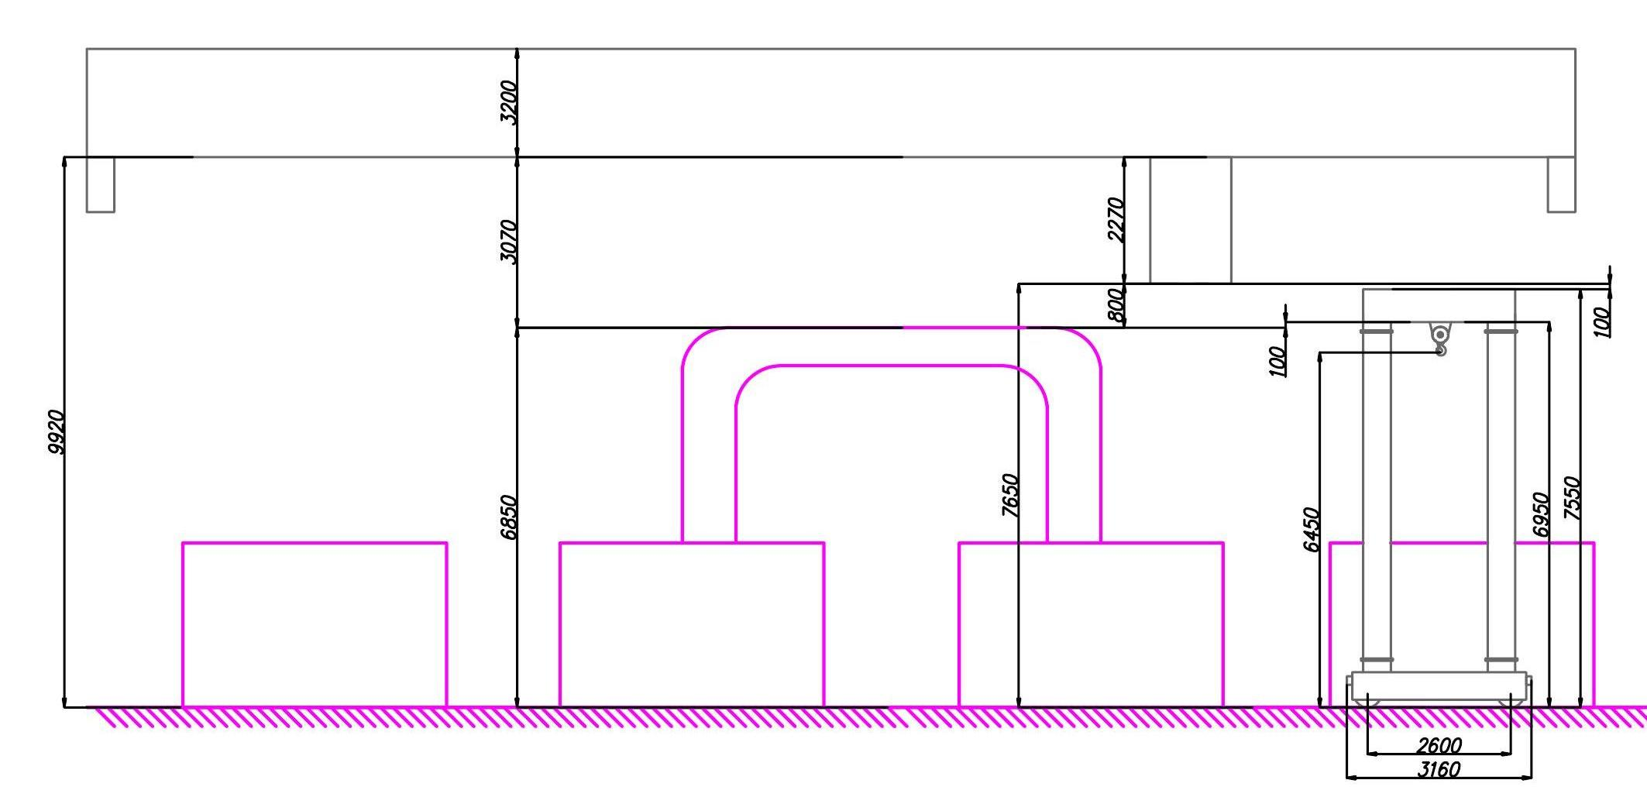

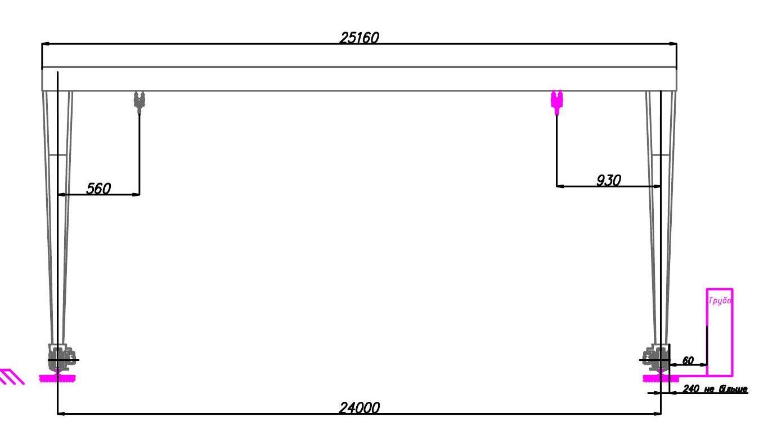

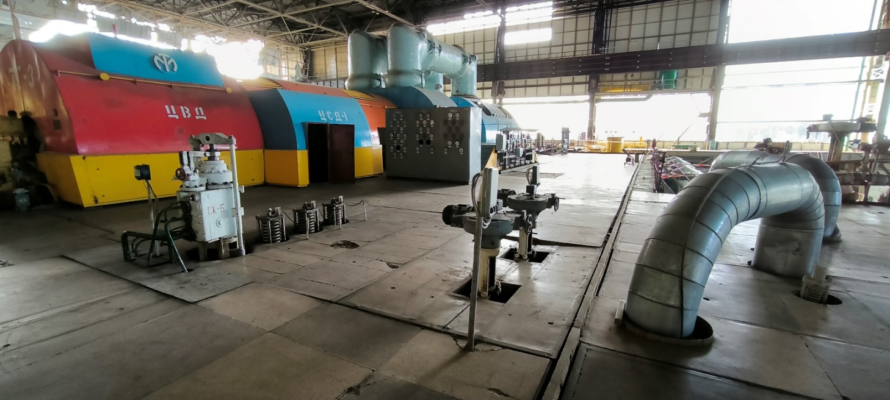
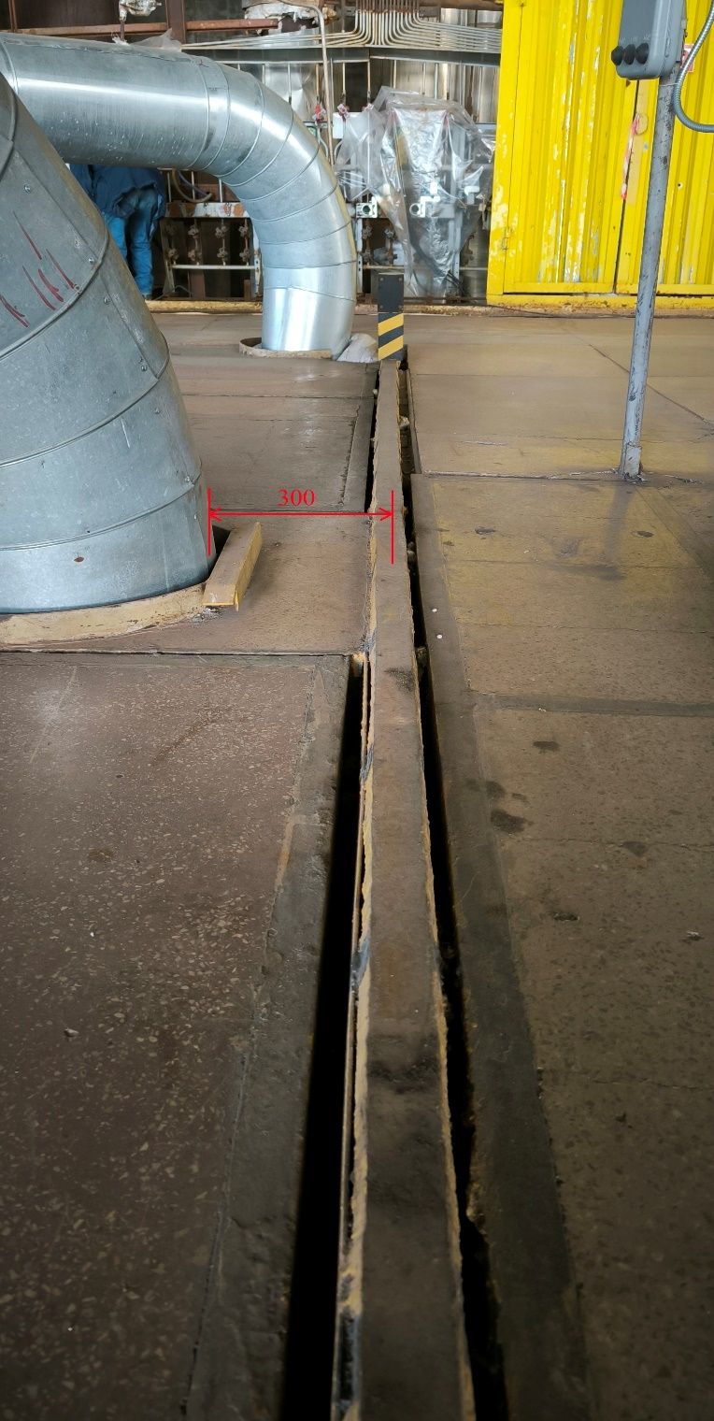

Standard to comply with: | Стандарт, якого слід дотримуватися:
In the presence of references to special standards and rules applicable to works, goods and / or parts thereof in this technical specification, the most recent versions or current publications of such standards and rules should be used, except in cases where the tender documentation clearly specifies the requirement to use other versions. In cases where such standards and regulations are national or regional, it is permitted to use other international standards in case if they comply with the specified standards and rules. All goods and materials that are part of the supplied products must be new, previously unused, most recent, or current modifications, as well as include all the most recent improvements in the design and materials used, unless otherwise expressly stated in the Contract. All units of measurement should come in accordance with the International System of Units (MCE) in the metric equivalent. | У разі наявності в цій технічній специфікації посилань на спеціальні стандарти та правила, що застосовуються до робіт, товарів та/або їх частин, повинні використовуватися останні версії або чинні видання таких стандартів та правил, крім випадків, коли в тендерній документації чітко зазначена вимога щодо використання інших версій. У випадках, коли такі стандарти та правила є національними або регіональними, допускається використання інших міжнародних стандартів, якщо вони відповідають зазначеним стандартам та правилам. Всі товари і матеріали, які входять до склада продукції, що поставляється, повинні бути новими, раніше не використовуваними, останніх або поточних модифікацій, а також включати в себе всі останні вдосконалення конструкції і використовуваних матеріалів, якщо інше прямо не зазначено в Контракті. Всі одиниці виміру повинні відповідати Міжнародній системі одиниць (MCE) в метричному еквіваленті.

